5.实验：练习使用多用电表
一、实验目的
1.认识多用电表表盘刻度和各功能区域。
2.掌握多用电表的使用方法。
3.会用多用电表测量电压、电流和电阻。
4.掌握用多用电表测量二极管的正、反向电阻的方法。
二、实验器材
多用电表、电学黑箱、直流电源、开关、导线若干、小灯泡、二极管、定值电阻（大、中、小）三个。
1.认识多用电表
某型号多用电表的表盘、选择开关，开关周围各功能区域及量程如图所示。
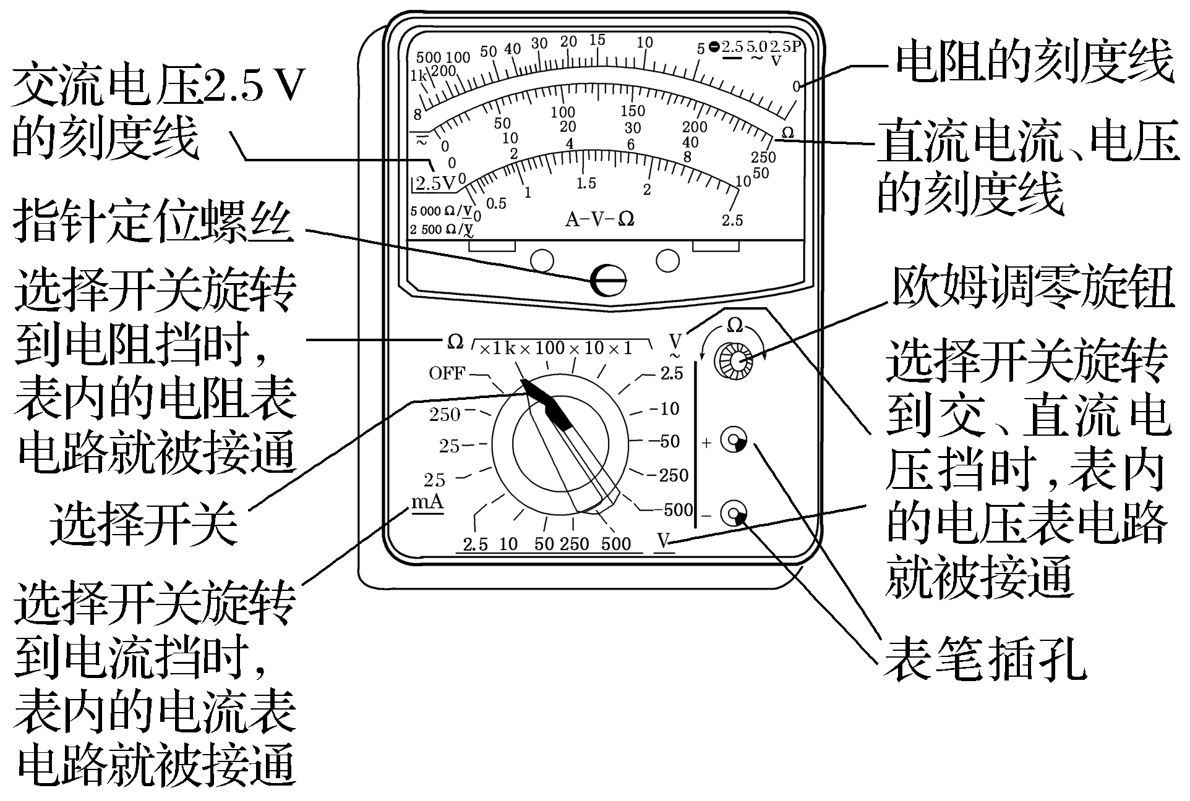
2.数字式多用电表
数字式多用电表的测量值以数字形式直接显示，如图所示，使用方便。数字式多用电表内都装有电子电路，这样可以使电表对被测电路的影响减到最小，同时还具有多种其他功能。
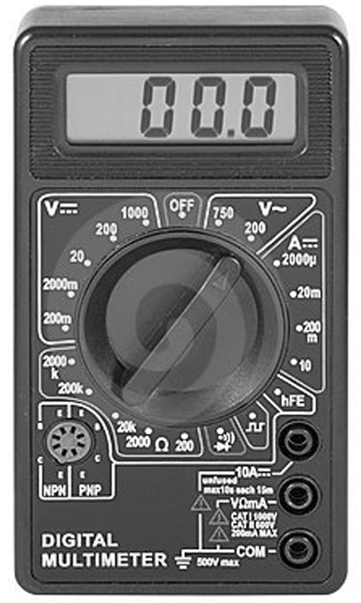
三、 实验步骤
1.多用电表的使用步骤
（1）使用前，应调整 ，使指针指到零刻度。这一步又称为“机械调零”。
（2）使用时，根据测量任务通过 选择合适的挡位。
（3）使用完毕，应将选择开关旋转到 位置。
2.使用多用电表
（1）测量直流电压
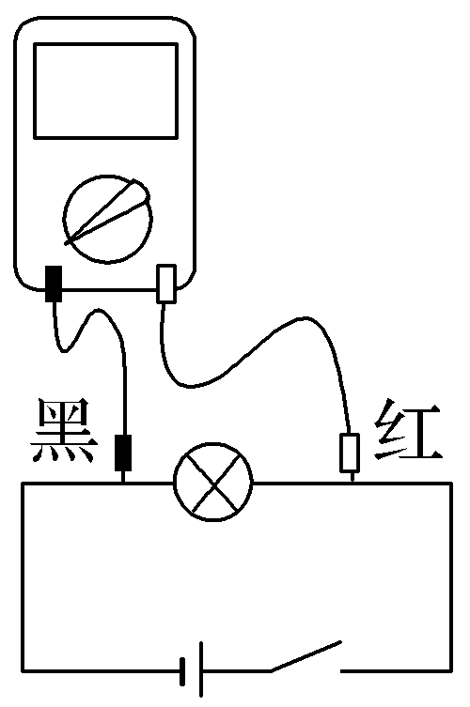
①选择 挡合适的量程，并将选择开关旋至相应位置。
②将多用电表 在待测电路两端，注意红表笔接触点的电势应比黑表笔接触点的电势 。
③根据表盘上相应量程的直流电压刻度读出电压值，读数时注意 刻度所表示的电压值。
（2）测量直流电流
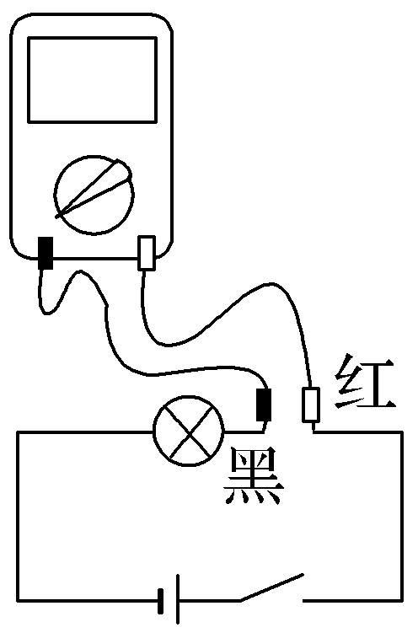
①选择 挡合适的量程，并将选择开关旋至相应位置。
②将被测电路导线拆开一端，把多用电表 在电路中， 注意电流应从 表笔流入多用电表。
③读数时，根据表盘上相应量程的直流电流刻度进行读数，要认清刻度盘上的最小刻度。
（3）测量电阻
①选挡：估计待测电阻的大小，旋转选择开关，使其尖端对准电阻挡的合适倍率。选择倍率时，应使表针尽可能指在刻度盘的 区域。
②欧姆调零：将红、黑表笔 ，调节欧姆调零旋钮，使指针指在表盘 端“0”刻度处。
③测量读数：将两表笔分别与待测电阻的两端接触，读数乘 即为待测电阻阻值。
④测另一电阻时重复①②③三步。
⑤实验完毕：应将选择开关置于“OFF”挡或交流电压 挡。
（4）测二极管的正、反向电阻
①二极管：如图所示，它由半导体材料制成，左端为正极，右端为负极。
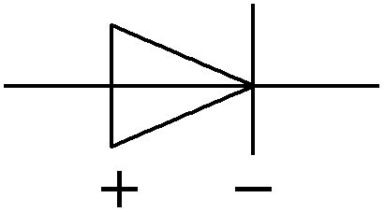
②特点：二极管具有单向导电性。电流从正极流入时为正向电阻，电阻 （填“很小”或“很大”），而从负极流入时为反向电阻，电阻 （填“很大”或“很小”），接近断路。
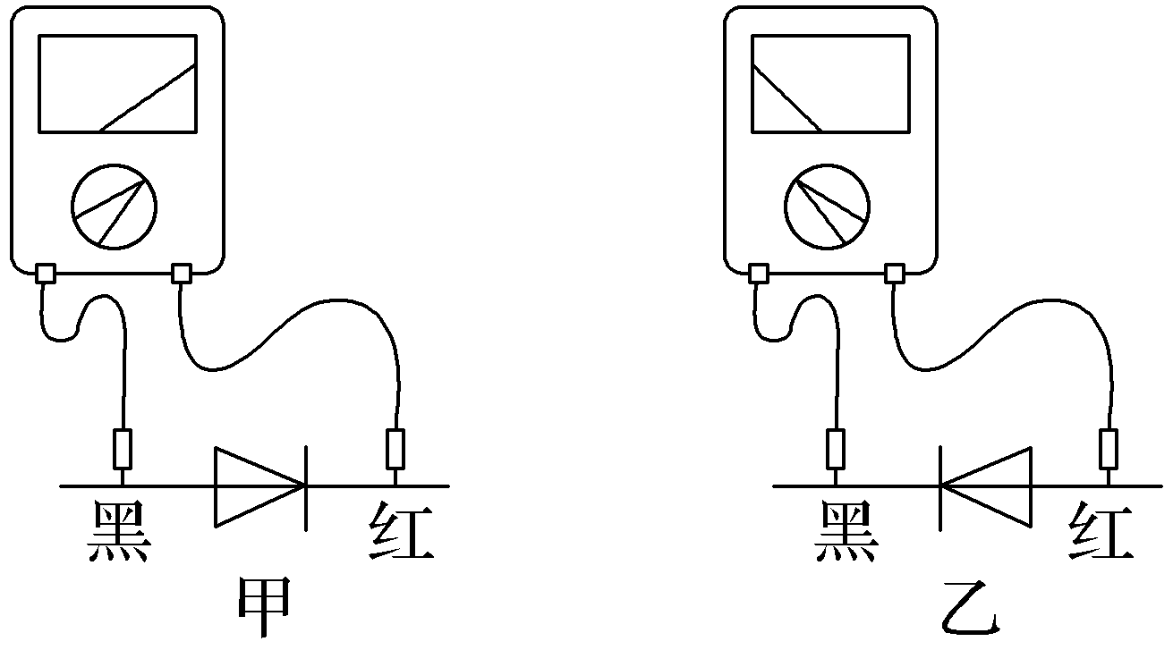
③测二极管正向电阻：将多用电表的选择开关旋至低倍率的电阻挡，欧姆调零之后将黑表笔接触二极管的正极，红表笔接触二极管的负极。
④测二极管反向电阻：将多用电表的选择开关旋至高倍率的电阻挡，欧姆调零之后将黑表笔接触二极管的负极，红表笔接触二极管的正极。
四、误差分析
1.电阻表的表盘刻度不均匀，估读时易带来误差。
2.由于电阻表刻度的不均匀性，表头指针偏转过大或过小都会使误差增大，因此要选用恰当挡位，使指针指向中央刻度线附近。
3.读数时的观测易形成偶然误差，要垂直表盘正对指针读数。
五、注意事项
1.用多用电表电压挡、电流挡测电压、电流时要注意红、黑表笔与电源的正、负极相连。
2.需要注意多用电表直流电流挡是毫安挡，不能测量比较大的电流。选择适当的量程，使指针偏转角度尽量大一些，这样测量结果相对准确。
3.测电阻时应注意的问题
（1）选挡后要进行欧姆调零。
（2）换挡后要重新进行欧姆调零。
（3）被测电阻要与电源等其他元件分离，不能用手接触表笔的金属杆。
（4）被测电阻的阻值等于指针示数乘以倍率。
（5）操作完成后，要将两表笔从插孔中拔出，并将选择开关旋至“OFF”挡或交流电压最高挡，若长期不用，应将电池取出。
（6）选择倍率时，应使指针尽可能指在中央刻度线附近。
【例1】 （使用多用电表测电阻）在用多用电表的电阻挡测量阻值约为100 Ω的电阻R_{x}时：
（1）以下是可能的操作步骤，其中S为选择开关，P为欧姆调零旋钮。把正确步骤前的字母按合理的操作顺序填在横线上 ；
a.将两表笔短接，调节P使指针对准刻度盘上电阻挡的零刻度，断开两表笔
b.将两表笔分别连接到被测电阻的两端，读出R_{x}的阻值后，断开两表笔
c.旋转S使其尖端对准欧姆“×1”挡
d.旋转S使其尖端对准欧姆“×10”挡
e.旋转S使其尖端对准“OFF”挡，并拔出两表笔
（2）选择正确的倍率并进行正确测量后，电阻表的指针位置如图所示，则被测电阻的阻值为 Ω；
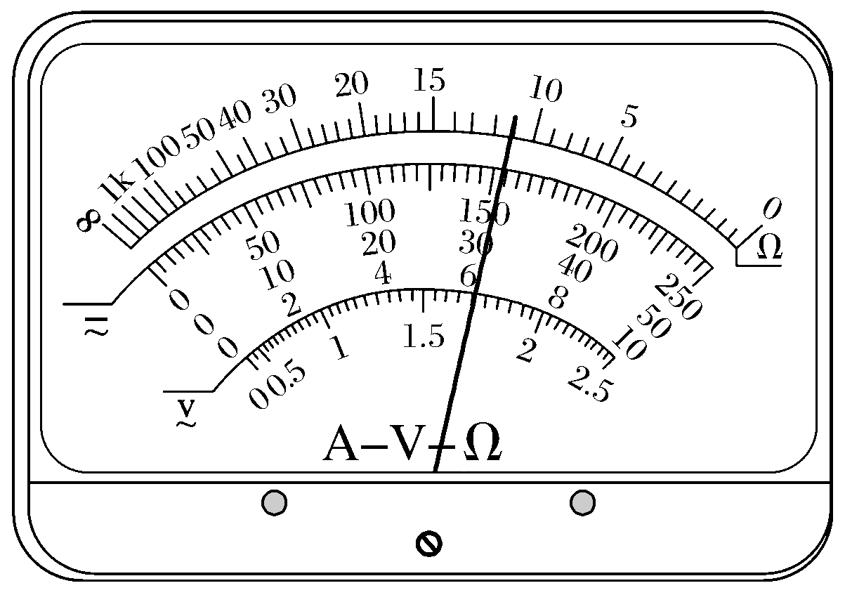
（3）使用电阻挡测电阻时，下列说法中正确的是 （填选项前字母）。
A.如果指针偏转角度过小，应将S拨至倍率较小的挡位，重新欧姆调零后进行测量
B.测量电路中的某个电阻时，应该把该电阻与电路断开
C.测量阻值不同的电阻时都需要重新进行欧姆调零
D.在外电路中，电流从红表笔流经被测电阻到黑表笔
尝试解答
【例2】 （使用多用电表测二极管的正反向电阻）某同学利用多用电表测量二极管的反向电阻（二极管具有单向导电性，电流正向通过时几乎没有电阻，电流反向时，电阻很大）。完成下列测量步骤：
（1）检查多用电表的机械零点。
（2）将红、黑表笔分别插入“＋”“－”插孔，二极管的两个极分别记作a和b，将红表笔接a端时，表针几乎不偏转，将红表笔接b端时偏转角度很大，则为了测量该二极管的反向电阻，应将红表笔接二极管的 （选填“a”或“b”）端。
（3）将选择开关拨至电阻“×100”挡，进行正确的测量步骤后，发现表针偏角较小。为了得到准确的测量结果，应重新选择量程进行测量，则该同学应选择 （选填“×10”或“×1 k”）挡，然后 ，再进行测量。测量后示数如图所示，则测量结果为 。
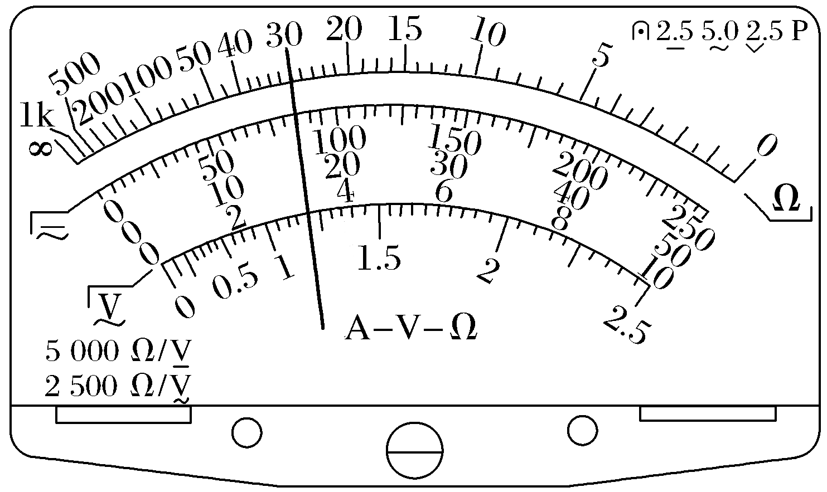
（4）测量完成后，将选择开关拨向 挡位置。
尝试解答
【例3】 （使用多用电表检测电路故障）在如图所示的电路中，1、2、3、4、5、6为连接点的标号。在开关闭合后，发现小灯泡不亮。现用多用电表检查电路故障，需要检测的有：电源、开关、小灯泡、3根导线以及电路中的各连接点。
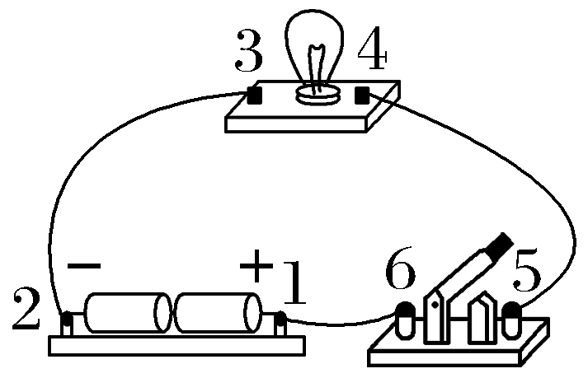
（1）为了检测小灯泡以及3根导线，在连接点1、2已接好的情况下，应当选用多用电表的 挡。在连接点1、2同时断开的情况下，应当选用多用电表的 挡。
（2）在开关闭合情况下，若测得5、6两点间的电压接近电源电压，则表明 可能有故障。
（3）将小灯泡拆离电路，写出用多用电表检测该小灯泡是否有故障的具体步骤。 。
尝试解答
方法总结
用多用电表判断电路故障的方法
（1）电压表检测法（利用多用电表的电压挡）
①若电路断路，将电压表与电源并联，若有电压说明电源完好，将电压表逐段与电路并联，若某一段电压表指针偏转，说明该段电路中有断点。
②若电路短路，则用电压表逐段与电路并联，某一段电压表示数为零，则该段电路中的用电器是短路的。
（2）电阻表检测法（利用多用电表的电阻挡）
断开电路，用多用电表的电阻挡测量待测部分的电阻：①若检测部分示数正常，说明两点间正常；②若检测部分电阻很小（几乎为零），说明该部分短路；③若检测部分指针几乎不动，说明该部分断路。
提示：完成课后作业 第十一章 5.

